Міністерство освіти і науки України
Вінницький національний технічний університет Факультет інформаційних технологій та комп’ютерної інженерії
Кафедра ПЗ

Лабораторна робота №2

з дисципліни «Комп`ютерна графіка»

Виконав: ст. 1ПІ-24Б Кузя Н.І.
Перевірив: к.т.н., доцент Чехместрук Р.Ю.

м. Вінниця – 2026

Тема: Колова інтерполяція.
Мета: Ознайомитись з методом колової інтерполяції на основі модифікованого методу оцінювальної функції.
Завдання. Дослідити алгоритм виконання кругової інтерполяції та розробити програму рисування півкола з використанням цього алгоритму.

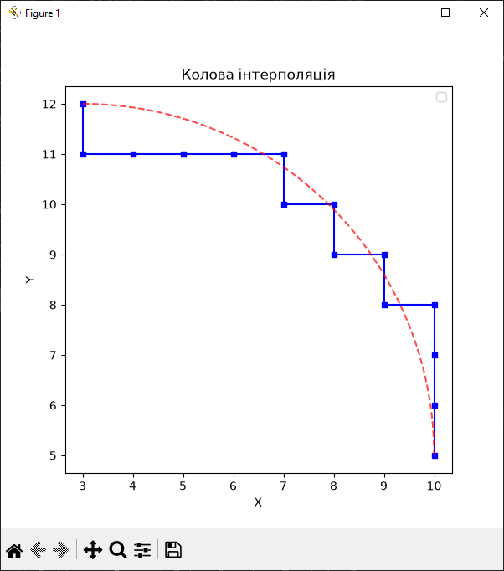
Рисунок 1 – Результат роботи програми

Лістинг програми:
import matplotlib.pyplot as plt
import numpy as np

def generate_quarter_circle_4_vector(cx, cy, r):
x, y = 0, r
u = 0

points = []
while x <= r and y >= 0:
points.append((cx + x, cy + y))

if x == r and y == 0:
break
if u >= 0:
u = u - 2 * y + 1
y -= 1
else:
u = u + 2 * x + 1
x += 1

return points

center_x, center_y = 3, 5
r = 7

discrete_pts = generate_quarter_circle_4_vector(center_x, center_y, r)
arc_x, arc_y = zip(*discrete_pts)

angles = np.linspace(0, np.pi / 2, 100)
smooth_x = center_x + r * np.cos(angles)
smooth_y = center_y + r * np.sin(angles)

fig, ax = plt.subplots(figsize=(6, 6))

ax.plot(arc_x, arc_y, "s-b", label="", linewidth=1.5, markersize=4)
ax.plot(smooth_x, smooth_y, "--r", label="", alpha=0.7)

ax.set(
title="Колова інтерполяція",
xlabel="X",
ylabel="Y",
aspect="equal",
)
ax.legend()

plt.show()

Висновки: в результаті виконання лабораторної роботи було вивчено колове інтерполювання та досліджено алгоритм виконання кругової інтерполяції та розроблено програму рисування півкола з використанням цього алгоритму.

